Demonstrationsexperiment – Elastische Stöße 2
1. Material
2 x Schlitten + Blenden | 1 x Luftkissenfahrbahn | 2 x Lichtschranken
Gewichte | 1 x Netzgerät | 1 x Gebläse
1 x Waage | 2 x Spannvorrichtungen | 2 x Gummibänder

2. Aufbau
Zwei Schlitten mit den Massen m₁ und m₂ befinden sich zusammen mit 2 Lichtschranken auf bzw. über einer Luftkissenbahn (siehe Abbildungen).

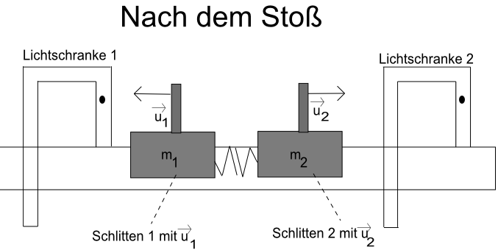
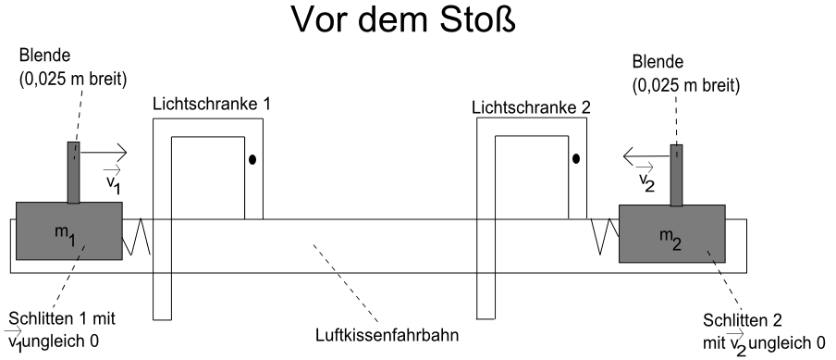
3. Versuchsskizze

4. Durchführung
Die jeweiligen Gesamtgewichte m₁ und m₂ der Schlitten werden mit einer Waage gemessen. Schlitten 1 und Schlitten 2 werden von Hand vor den jeweiligen Lichtschranken 1 und 2 auf die Geschwindigkeitenund beschleunigt. Beim Durchlaufen durch die Lichtschranken werden mithilfe der „Dunkelfeldmethode“ und bestimmt. Der Schlitten 1 führt danach mit Schlitten 2 einen elastischen Stoß aus. Nach dem Stoß werden die Geschwindigkeitenundder beiden Schlitten mit der „Dunkelfeldmethode“ bestimmt. Sowohl die Anfangsgeschwindigkeiten der Schlitten als auch ihre Massen werden variiert.
(Hinweis: Die Geschwindigkeit nach rechts besitzt ein positives Vorzeichen.)

5. Versuchsergebnisse
 | m₁  [in kg] | m₂  [in kg] | Δt_{1,v}  [in s] | Δt_{2,v}  [in s] | (0,025 m / Δt_{1,v})  [in m/s] | (0,025 m / Δt_{2,v})  [in m/s] | [in kg·m/s] | [in kg·m/s] | Δt_{1,n}  [in s] | Δt_{2,n}  [in s] | (0,025 m / Δt_{1,n})  [in m/s] | (0,025 m / Δt_{2,n})  [in m/s] | [in kg·m/s] | [in kg·m/s] | (p_{1,v} + p_{2,v}) -  (p_{1,n} + p_{2,n}) | E_{kin,vorher} - E_{kin,nach}
1
2
3

6. Auswertung
____________________________________________________________________________________________________________________________________________________________________________________________________________________________________________________________________________________________________________

